PRODUCT STORY · AGENTHON HIGHLIGHT | 월간 코파일럿 · 6월호
10분이 2분으로,
연 6,300시간을 되찾았다
무대 위에 오른 것은 화려한 신기술이 아니었습니다. 매일 책상 위에 쌓이던 5만여 건의 화학물질 분류 업무였습니다. 효성 AI 팀은 AI Tour Seoul 2026 라이트닝 토크 무대에서, 연 4억 원·6,300시간이라는 숫자로 그 무게를 뒤집어 보였습니다. 객석을 놓친 독자들을 위해, 편집팀이 그날의 이야기를 다시 펼쳐 듭니다.
글. 월간 코파일럿 편집팀 · 사례. 효성 AI 팀 — 은성용, 박선희, 김한민

ROI AT A GLANCE
한눈에 보는 비즈니스 임팩트
10 → 2분  건당 판정 소요 시간  ( −80% ) | 6,300시간  연간 절감 업무 시간  매년 돌아오는 시간 | 4억 원  연간 비용 절감 효과  구조적 재투자 여력

✓ 연 53,739건 처리 규모 의 표준화 | ✓ 판정 근거 자동 관리 로 규제 대응력 ↑
✓ SAP 의존도 해소 — Anywhere Work | ✓ 역할의 전환 판별자 → 의사결정자

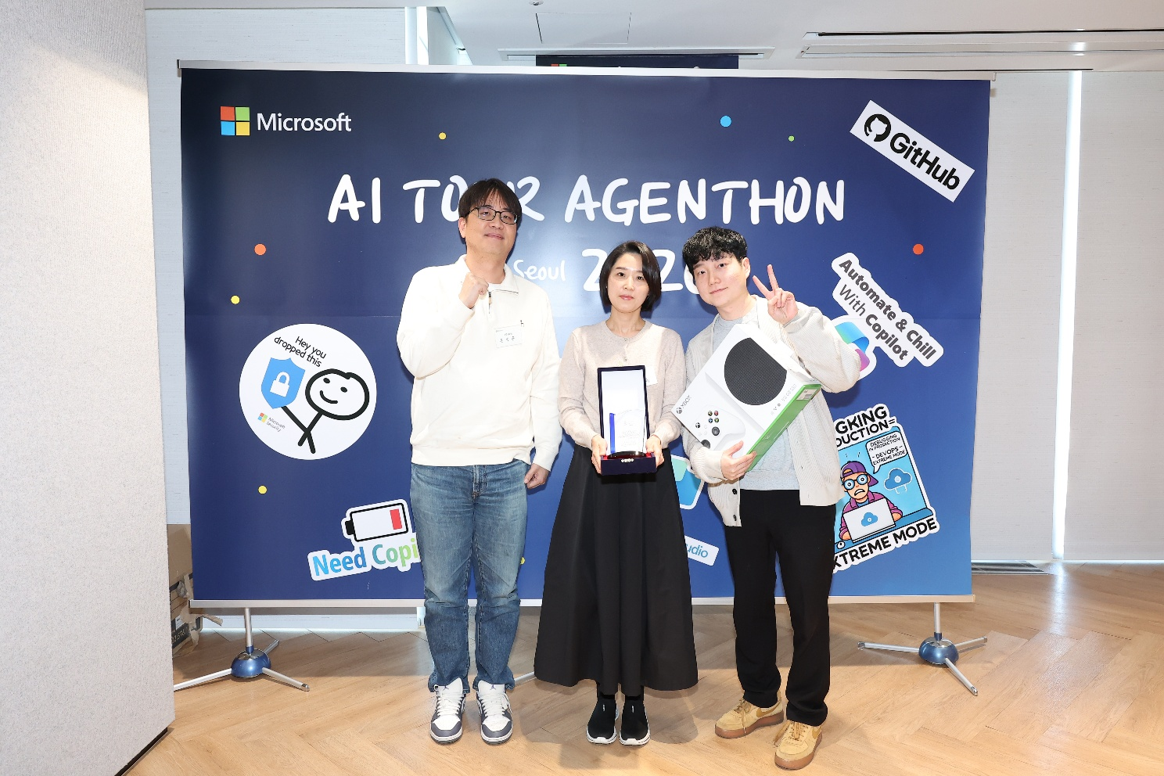
STORY · ORIGIN
왜 하필, 화학물질이었나
화학물질 관리는 법령에 따른 강제 관리 항목입니다. 단 한 건의 오분류도 행정처분과 사고 책임으로 이어집니다.
그럼에도 현실의 판단은 여전히 담당자의 경험과 수기 검색, 신청자의 유선 문의에 기대고 있었습니다. 판단은 경험에 의존하고, 근거는 개인의 머릿속에만 머물렀습니다.
효성 AI 팀이 담당자의 최종 책임은 그대로 두되, 반복 업무만 에이전트에게 옮겨 담은 이유가 여기에 있습니다.
FLOW · ONE CHAT
한 번의 대화, 네 개의 동사

업무 흐름은 네 개의 동사로 압축됩니다. Ask · Analyze · Approve · Share.
담당자는 Teams 창 하나에서 질의하고, 자재를 내려받고, 판정하고, 검토하고, 등록까지 마칩니다. 창을 옮길 일도, 맥락이 끊길 일도 없습니다.
STEP 1  Ask  자연어 질의  최신 규제·통제 기준과 자재 내역을 묻고, 신뢰도 높은 사이트 기반 근거 답변을 받습니다. | STEP 2  Analyze  판정 업무 실행  ‘신규 자재 보여줘’ → SAP 리스트 다운로드, 3만 건 이상 기등록 내역 기반 1차 판정·근거 수치화 | STEP 3  Approve  결과 검토  Human-in-the-Loop, 적응형 카드로 전건 검토·수정, 판정 불가 건은 담당자 최종 판정 | STEP 4  Register & Share  등록·공유  검토 완료 파일 SharePoint 저장, 관련 부서 자동 메일링, SAP 등록(읽기 운영 중·쓰기 확대 예정)

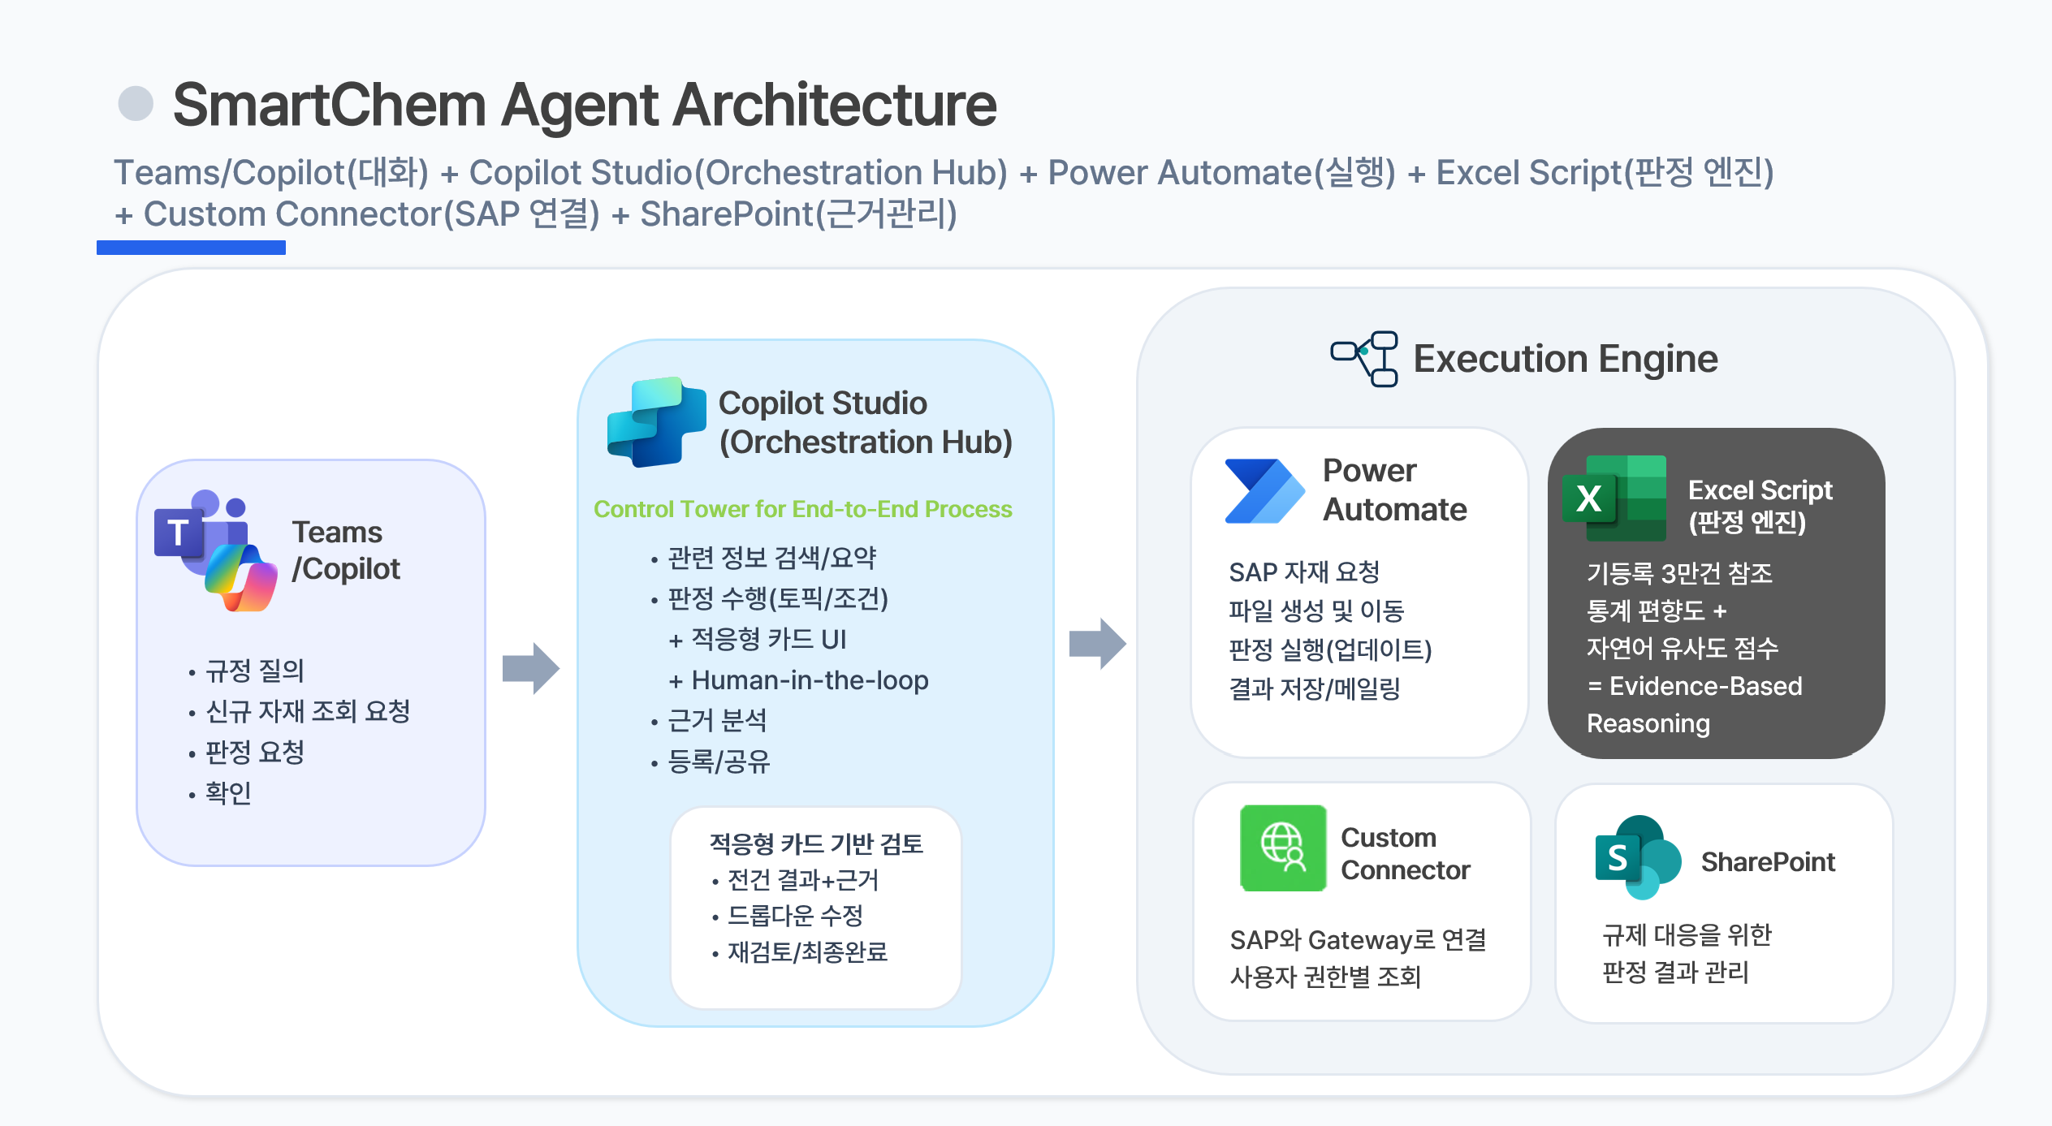
ENGINE · TWO DECISIONS
ROI를 고정한, 두 개의 결정

4억 원과 6,300시간이라는 숫자는 저절로 나오지 않았습니다. 효성 AI 팀은 수많은 시행착오를 거쳐, 두 개의 기술적 결정 위에 ROI를 고정해 냈습니다.

하나는 판정의 정확도를 수치로 잠가 둔 결정. 다른 하나는 SAP 보안 체계를 흔들지 않으면서도, 현업 최대의 페인포인트였던 '물리적 제약'을 풀어낸 결정이었습니다.

DECISION ①  판정 엔진 : Excel Script  정확도를 수학으로 잠그다  ▸ 기등록 자재 3만 건 이상을 학습 데이터로 활용  ▸ 통계 편향도 + 자연어 유사도 수치화  ▸ 판정 불가 건은 ‘담당자 필수 검토’로 자동 분기  ▸ 표본·비율·유사도 기반 Explainable Reason 자동 생성 |  | DECISION ②  SAP 실시간 연동 : Custom Connector  보안의 벽을 우아하게 넘다  ▸ Cloud API Gateway로 컴플라이언스 기반 보안 체계 수립  ▸ 사번 기반 권한 자동 인식 → 사용자별 개별화 리스트  ▸ SAP 접속 없이 어디서나 업무 가능한 Anywhere Work  ▸ 현업 최대 페인포인트였던 ‘물리적 제약’ 해소

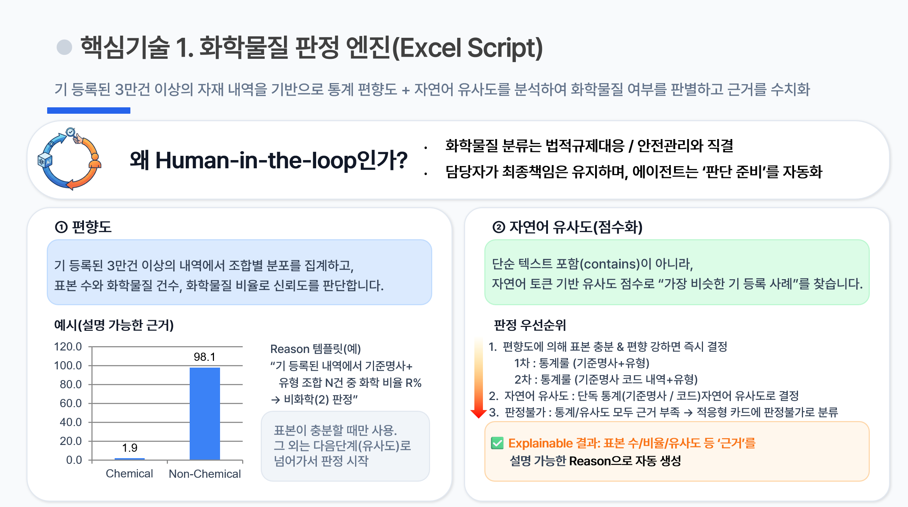
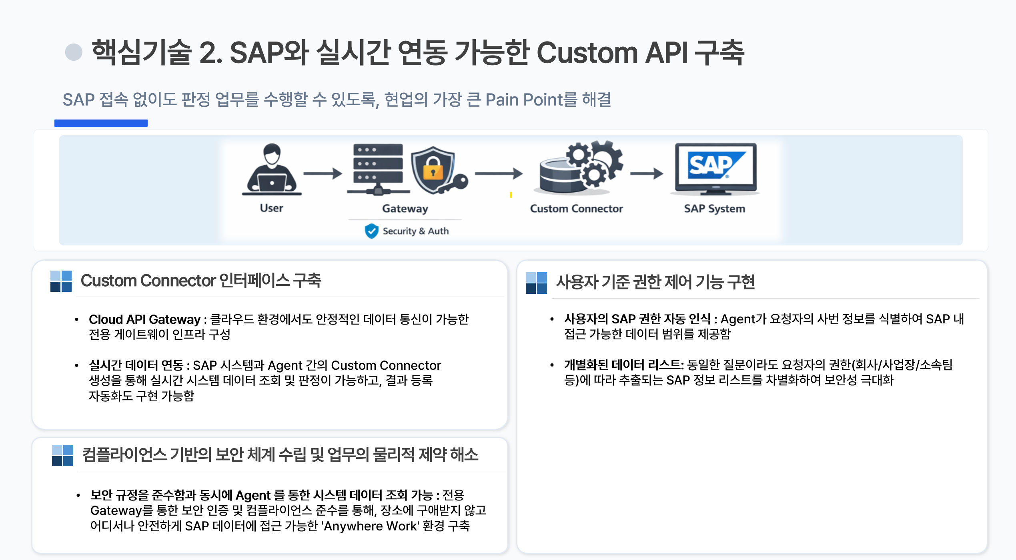

“
에이전트의 답변에서 최신 정보가 중요한가, 정해진 절차가 중요한가, 결과의 정확도가 중요한가. 그 질문에 따라 지식과 지침에 자유도를 맡길지, Flow로 묶을지, Excel Script로 할루시네이션을 완벽히 배제할지를 고르는 것 — 그게 에이전트 설계의 가장 핵심적인 역량이었습니다.
— 효성 AI 팀 박선희 PM 발표 중에서
BEYOND · SHIFT
숫자 너머의 가치

시간과 비용은 ROI의 절반이다. 나머지 절반은 업무의 체질 변화에 있습니다.
판정 기준이 표준화되고, 모든 판정은 ‘왜 그렇게 결론 났는가’에 대한 설명 가능한 근거(Explainable Reason)를 남긴다. 담당자의 역할은 수동 판별자에서 AI 판정 결과의 ‘의사결정자’로 이동했습니다.
규제 대응력은 덤이 아니라 구조적 산출물입니다.

VALUE ①  완결성  Ask · Analyze · Approve · Register & Share를 하나의 End-to-End로 연결 |  | VALUE ②  신뢰성  표본·비율·유사도 기반 Explainable Reason 자동 생성 |  | VALUE ③  확장성  SAP 연동 검증 → 타 업무 프로세스로 Agentification 확산

CLOSING
“이번 에이전톤을 하고 나니까, ‘이것도 할 수 있지 않을까?’ 하는 영역이 보이기 시작했습니다.”
정형화된 보고 업무, 반복적인 관리 업무 — 에이전트에게 맡길 수 있는 후보는 도처에 있습니다. SmartChem은 그 확장 가능성에 대한, 가장 정직한 증거일 뿐입니다.

BROCHURE · 에이전트 사례집
AI Tour Seoul 2026 에이전톤 Top 10 전체 사례가 궁금하신가요? 수상팀의 에이전트 설계 방법론과 비즈니스 임팩트를 한 권에 담은 에이전트 사례집 브로셔에서 확인하실 수 있습니다.
🔗 LINK | 브로셔 링크 ▸ https://aka.ms/aiagents_abs

COMING NEXT
에이전톤 Top 10, 다음 호에서 계속됩니다.
SmartChem 외에도 현장을 바꿔놓은 에이전트 사례들이 기다리고 있습니다. 월간 코파일럿 7월호에서 만나보세요.

